|  |  |
| --- | --- |
| ICS | 67.120 |
| CCS | X 22 |

|  |
| --- |
| 43 |

湖南省地方标准

DB 43/T ****.1—2024

凤凰苦荞宴第1部分：苦荞米豆腐

Fenghuang Tartary Buckwheat Feast

Part 1: Tartary Buckwheat Rice Tofu

XXXX - XX - XX发布

XXXX - XX - XX实施

湖南省市场监督管理局  发布

目次

前言 II

引言 III

1 范围 1

2 规范性引用文件 1

3 术语和定义 2

4 特征 2

5 要求 2

6 服务规范 4

7 检验规则 4

8 标识、容器与运送 4

附录A（资料性） 十份苦荞米豆腐原料配方 5

附录B（资料性） 凤凰苦荞的质量、检验和判定 6

参考文献 8

1. 前言

本文件按照GB/T 1.1—2020《标准化工作导则 第1部分：标准化文件的结构和起草规则》的规定起草。

请注意本文件的某些内容可能涉及专利。本文件的发布机构不承担识别专利的责任。

DB43/T ***《凤凰苦荞宴》由若干部分构成，其结构如下：

1. 第1部分：苦荞米豆腐
2. 第2部分：苦荞野菜
3. 第3部分：小炒金荞叶
4. 第4部分：苦荞炖鸡
5. 第5部分：苦荞血粑鸭
6. 第6部分：苦荞酥皮虾
7. 第7部分：苦荞炒肉
8. 第8部分：苦荞窝窝头
9. 第9部分：苦荞卷
10. 第10部分：苦荞羹
11. 第11部分：苦荞炒饭
12. 第12部分：苦荞酸辣粉

……

本文件是DB43/T ***的第1部分。

本文件由湖南省市场监督管理局提出。

本文件由湖南省食品专业标准化技术委员会归口。

本文件起草单位：凤凰县市场监督管理局、湖南正智标准咨询有限公司、凤凰县农副产品协会、湖南省凤凰县月善农业科技有限公司、凤凰县九黎饮食文化有限公司、湘西印记文化传播有限公司、凤凰县红记私房菜馆。

本文件主要起草人：龙书剑、秦志荣、黄云、滕卫国、李胜、袁拥、任平、李捷、梁长军、周芷伊、姚炳武、龙寒艳、田文辉、田鹏、代丽华。

1. 引言

1 菜点源流

凤凰苦荞属鞑靼荞麦（苦荞），是凤凰县独有的苦荞品种。1997年～1999年参加第五轮全国苦荞品种区域试验，经审核，该品种符合国家品种审定标准，审定编号为国审杂2001004。2024年5月，凤凰苦荞入选中国农耕农品记忆名录。

凤凰县种植荞麦至今已有400余年历史。目前，凤凰苦荞种植面积7万亩，产量5250吨，关联14420人，是凤凰县乡村振兴产业，于2023年注册成为国家地理标志证明商标。

凤凰独特的“以荞保粮、以荞辅林、以荞促旅”之路赢得了“湖湘杂粮看凤凰”的美誉。同时也独创了诸多苦荞菜品，是凤凰县极具代表的美食之一，造就了声名在外的“凤凰苦荞宴”。

为做大做优凤凰苦荞产业，提升产品品质，保障凤凰苦荞菜质量稳定，维护凤凰苦荞宴品牌价值，促进凤凰苦荞宴产业健康稳定发展，特制定凤凰苦荞宴标准。

2 菜点典型形态示范

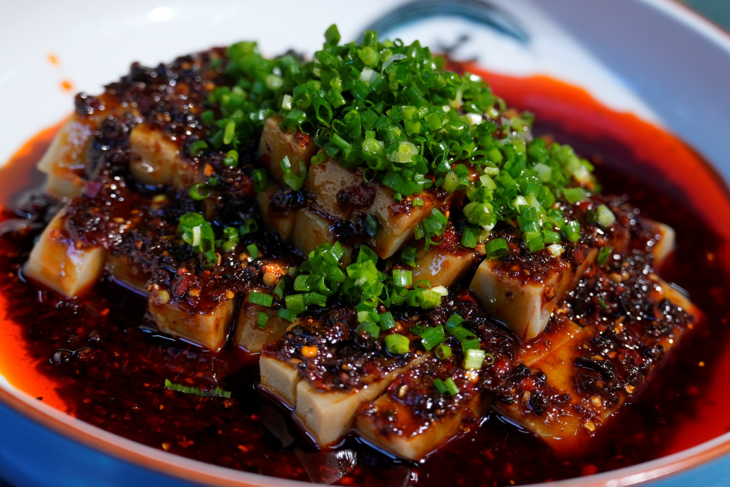

凤凰苦荞宴

第1部分：苦荞米豆腐

* 1. 范围

本文件规定了苦荞米豆腐的特征、要求、检验方法、检验规则和标识、包装与运送。

本文件适用于苦荞米豆腐的制作、检验、销售。

* 1. 规范性引用文件

下列文件中的内容通过文中的规范性引用而构成本文件必不可少的条款。其中，注日期的引用文件，仅该日期对应的版本适用于本文件；不注日期的引用文件，其最新版本（包括所有的修改单）适用于本文件。

GB/T 1445 绵白糖

GB/T 1536 菜籽油

GB 2717 食品安全国家标准 酱油

GB 2718 食品安全国家标准 酿造酱

GB 2719 食品安全国家标准 食醋

GB 2720 食品安全国家标准 味精

GB 2721 食品安全国家标准 食用盐

GB 2733 食品安全国家标准 鲜、冻动物性水产品

GB 2762 食品安全国家标准 食品中污染物限量

GB 2763 食品安全国家标准 食品中农药最大残留限量

GB 5009.3 食品安全国家标准 食品中水分的测定

GB 5009.6 食品安全国家标准 食品中淀粉的测定

GB 5009.9 食品安全国家标准 食品中淀粉的测定

GB 5009.12 食品安全国家标准 食品中铅的测定

GB 5009.14 食品安全国家标准 食品中锌的测定

GB 5009.22 食品安全国家标准 食品中黄曲霉毒素B族和G族的测定

GB 5009.44 食品安全国家标准 食品中氯化物的测定

GB 5009.90 食品安全国家标准 食品中铁的测定

GB 5009.92 食品安全国家标准 食品中钙的测定

GB/T 5491 粮食、油料检验 扦样、分样法

GB/T 5492 粮油检验 粮食、油料的色泽、气味、口味鉴定

GB/T 5493 粮油检验 类型及互混检验

GB/T 5494 粮油检验 粮食、油料的杂质、不完善粒检验

GB/T 5519 谷物与豆类 千粒重的测定

GB 5749 生活饮用水卫生标准

GB 31650 食品安全国家标准 食品中兽药最大残留限量

GB 31650.1 食品安全国家标准 食品中41种兽药最大残留限量

NY 68 小磨香油

NY/T 1295 荞麦及其制品中总黄酮含量的测定

JJF 1070 定量包装商品净含量计量检验规则

DB43/T 421.1 湘菜基本术语、分类与命名 第1部分 湘菜基本术语及第1号修改单

DB43/T 422 湘菜烹调技术基本操作规范

DB43/T 566 餐饮计量规范

* 1. 术语和定义

DB43/T 421.1和DB43/T 422界定的以及下列术语和定义适用于本文件。

苦荞米豆腐 tartary buckwheat rice tofu

以凤凰苦荞粉为主料，加水熬制成膏状，加入食用盐、辣椒、味精、花椒为辅料，凉拌而成的其他类凉菜。

* 1. 特征
     1. 原辅料特征

凤凰苦荞粉：以凤凰苦荞研磨成的粉。

豌豆粉：以豌豆研磨成的粉。

* + 1. 烹饪技术特征
       1. 烹调方法特征

烹调方法熬制。

* + - 1. 具体操作特征

苦荞粉、豌豆粉加水（具体量参见附录A）熬制。

* + 1. 菜肴风格特征

风味类型：地方湘菜。

菜肴特征：清凉、麻辣、鲜香。

消费人群类型：家常菜、风味小吃。

* 1. 要求
     1. 原辅料要求

豌豆、辣椒、香葱、花椒应新鲜，无腐烂、变质，符合GB 2762、GB 2763的要求。

苦荞应符合附录B的要求。

食用盐应符合GB 2721的要求。

味精应符合GB 2720 的要求。

醋应符合GB 2719的要求。

香油应符合NY 68的要求。

白糖应符合GB/T 1445的要求。

烹调用水应符合GB 5749的要求。

* + 1. 制作要求
       1. 苦荞米豆腐熬制

用750ml水烧开后关小火，保持水温80℃，边加入苦荞粉边搅拌至膏状，直到苦荞粉加完，大约半小时。装盆后入冰箱保鲜一小时。

* + - 1. 凉拌汁制作

将辣椒切细后，加入所有调料（具体量参见附录A）均匀调至成汁状。

* + - 1. 苦荞米豆腐

将苦荞米豆腐切成条状（长5cm～7cm，宽1cm，高1cm）或块状（长宽高均为1.5cm），拌入凉拌汁而成。

* + 1. 感官要求

应符合表1的规定。

1. 感官要求

| 项 目 | 要 求 | 检验方法 |
| --- | --- | --- |
| 色泽 | 苦荞米豆腐成浅绿或棕褐色，汁水金黄色 | 通过目测、鼻闻、口尝进行检验 |
| 质地 | 软嫩、滑爽 |
| 风味 | 麻辣、鲜香 |
| 杂质 | 无肉眼可见外来杂质。 |

* + 1. 理化要求

应符合表2的规定。

1. 理化要求

| 项目 | 要求 | 检验方法 |
| --- | --- | --- |
| 食盐（以NaCl计）/（g/100g） ≤ | 2.0 | 按GB 5009.44测定 |
| 模糊辣度/°M | 1～4 | 按相应的标准检验 |

* + 1. 安全要求

应符合GB 2762、GB 2763、GB 31650 、GB 31650.1及相关食品安全标准的要求。

* + 1. 卫生要求

应符合《餐饮服务食品安全操作规范》的要求。

* + 1. 净含量

应符合 DB43/T 566的要求。

* 1. 服务规范

工作人员应戴口罩，着工作服，佩戴服务标志并收纳随身物品，经洗手消毒后方可进入工作区域。

服务员应熟悉菜肴特征和制作过程，服务过程应热情主动有礼貌。

如果顾客品尝前后发现质量问题，服务员应诚恳道歉并予以更换。

* 1. 检验规则
     1. 出菜检验

每道菜肴出厨房前应通过感官检验合格方可上菜。

* + 1. 验收检验

顾客是感官指标的验收检验员之一。

* + 1. 仲裁检验

当顾客与供菜方对菜品的质量、安全发生异议时，双方共同协商解决，协商不成，应封样提请有资质的食品质量安全检验机构进行仲裁检验。

* 1. 标识、容器与运送
     1. 标识

菜肴标识应完整、准确、醒目和易于识读。标注内容包括菜肴名称、执行标准号。

* + 1. 容器

食具容器应符食品安全国家标准的要求。

* + 1. 运送

菜品制作好后要及时运送，应在适宜食用的温度下运送到就餐地。运送工具应清洁卫生，冬天应有保温设施或措施。不得与易污染或对菜肴串味的物品混装运送。

2. （资料性）  
   十份苦荞米豆腐原料配方
   1. 主料

苦荞粉500g，豌豆粉250g，水750ml。

* 1. 调料

食盐20g、辣椒250g、味精25g、花椒50g、香葱40g、酱油30ml、醋20ml、白糖10g、香油30ml。

1. （资料性）  
   凤凰苦荞的质量、检验和判定
   1. 质量要求
      1. 感官要求

应符合表B.1的规定。

* 1. 感官要求

| 项目 | 要求 | 检验方法 |
| --- | --- | --- |
| 形态 | 粒头尖腹大，呈锥锤状，有棱，浑圆饱满 | GB/T 5492 |
| 色泽 | 表皮呈褐色或浅灰色，并带有红色光泽 |
| 气味滋味 | 具有浓郁的苦荞香味 |

* + 1. 理化指标

应符合表B.2的规定。

* 1. 理化指标

| 项目 | 指标 | 检验方法 |
| --- | --- | --- |
| 落粒轻（g/千粒重） ≥ | 23.0 | GB/T 5519 |
| 互混率/% ≤ | 2.0 | GB/T 5493 |
| 不完善粒率/% ≤ | 3.0 | GB/T 5494 |
| 杂质总量/% ≤ | 1.5 | GB/T 5494 |
| 水份/% ≤ | 14.5 | GB 5009.3 |
| 总黄酮/% ≥ | 1.9 | NY/T 1295 |
| 淀粉/(g/100g) ≥ | 50.0 | GB 5009.9 |
| 脂肪/(g/100g) ≥ | 2.0 | GB 5009.6 |
| 钙（以Ca计）/(mg/kg) ≥ | 300.0 | GB 5009.92 |
| 铁（以Fe计）/(mg/kg) ≥ | 200.0 | GB 5009.90 |
| 锌（以Zn计）/(mg/kg) ≥ | 30.0 | GB 5009.14 |

* + 1. 污染物限量

应符合B.3的规定。

* 1. 污染物限量

| 项目 | 指标 | 检验方法 |
| --- | --- | --- |
| 铅（以Pb计）/(mg/kg) | 0.16 | GB 5009.12 |

* + 1. 真菌毒素限量

应符合表B.4的规定。

* 1. 真菌毒素限量

| 项目 | 指标 | 检验方法 |
| --- | --- | --- |
| 黄曲霉毒素B1/(ug/kg) | 5.0 | GB 5009.22 |

* + 1. 农药最大残留限量

应符合GB 2763的规定。

* + 1. 净含量及允许短缺量

应符合国家质量监督检验检疫总局令（2005）第75号《定量包装商品计量监督管理办法》的规定；按JJF 1070规定的方法检验。

* 1. 检验规则
     1. 取样

按GB/T 5491的规定执行。

* + 1. 组批

产品以批为单位，同时采收或同一生产车间同一批原料同一天加工的凤凰苦荞作为一个检验批次。

* + 1. 检验
       1. 交付检验

出厂检验项目为感官要求、互混率、不完善粒率、杂质总量、净含量、包装、标签、标志。每批次产品经厂质量检验部门检验合格，出具合格证后方可交付。

* + - 1. 型式检验

型式检验是对产品进行全面考核，即对本标准规定的全部要求进行检验，有下列情形之一者应进行型式检验：

——申请使用地理证明标志商标；

——人为或自然因素使产品的种植环境发生了较大变化；

——种植或加工过程中技术有重大改变；

——客户或合同有相关要求；

——有关行政主管单位提出型式检验要求时。

* 1. 判定规则

按本文件进行检验，检验结果全部符合要求的，则判定该批次产品为合格品。

农药残留指标有一项不合格，则判定该批次产品为不合格。

其他项目出现不合格项目时，允许加倍抽样对不合格项目进行复检；若复检仍不合格，则判定该批产品为不合格。

参考文献

市场监管总局关于发布《餐饮服务食品安全操作规范》（2018年第12号）

国家质量监督检验检疫总局﹝2005﹞年第75号令《定量包装商品计量监督管理办法》

